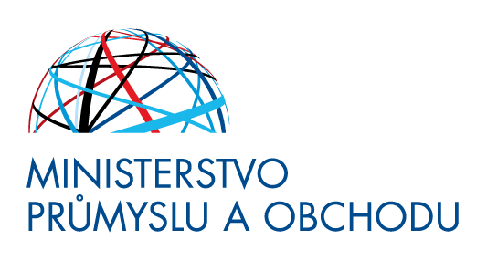

TISKOVÁ ZPRÁVA
Praha, 27. května 2020

Letos v říjnu by celá ČR měla využívat DVB-T2. Posunutí termínu přechodu kvůli koronaviru schválila vláda

Vláda schválila návrh Ministerstva průmyslu a obchodu na změnu harmonogramu, který se týká DVB-T2. Podle něj by se přechod na nový standard vysílání, tedy digitální televizi 2. generace, měl posunout o čtyři měsíce a skončit tak letos v říjnu. Pozastaven byl dočasně kvůli koronaviru.
„Přechod na DVB-T2 jsme dočasně pozastavili kvůli pandemii koronaviru. A to proto, aby lidé měli průběžně dostatek informací a nemuseli nový televizní formát a potřebné technické vybavení řešit,“ říká vicepremiér a ministr průmyslu a obchodu Karel Havlíček a dodává: „Protože teď už lze díky příznivému vývoji mimořádná opatření uvolňovat, a tedy restartovat ekonomiku, je možné dokončit i celý proces přechodu na DVB-T2.“

Podle vládou schváleného návrhu Ministerstva průmyslu a obchodu se termíny v Technickém plánu přechodu (TPP) posouvají o 4 měsíce, přechod na DVB-T2 by tedy měl být završen koncem letošního října. Završí se tak uvolnění rádiových kmitočtů pásma 700 MHz, což je základní předpoklad připravované aukce. „Posunutí termínů přepínání stávajících sítí DVB-T na DVB-T2 vytvoří dostatečný čas k tomu, aby si lidé, kteří ještě na nový vysílací standard nepřešli, koupili potřebné přijímače v opět otevřených obchodech,“ říká náměstek ministra průmyslu a obchodu pro digitalizaci a inovace Petr Očko. Díky obnovení služeb také bude možné, aby servisní organizace zajistily v souvislosti s DVB-T2 úpravu anténních systémů.
Aktualizovaný TPP zachovává prakticky všechny technické návaznosti původního plánu, postupovat se podle něj začne 1. července 2020.

